- Seht Euch die 20 Fotos genau an. Diskutiert miteinander, welches Bild mit welcher Aussage zusammenpassen könnte und ordnet die Aussagen den Bildern zu.

- Diskutiert welche der Aussagen Gewohnheiten beschreiben, die gut für die Umwelt oder nicht gut für die Umwelt sind und malt die Aussage entsprechend an: grün = gut für die Umwelt; rot = nicht gut für die Umwelt; weiß = weder noch / weiß nicht
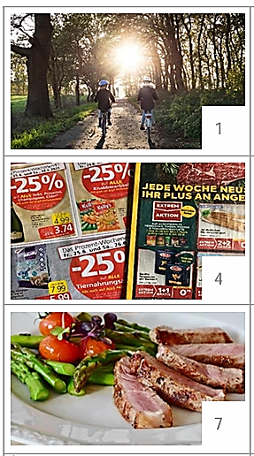
      - Wenn ich Kleidung einkaufen gehe, ist es schon auch wichtig, welche Marke gerade in ist.
      - Ich fahre immer mit dem öffentlichen Verkehrsmittel in die Schule.
      - Wir lassen zu Hause häufig Lebensmittel übrig (zu viel gekocht, abgelaufen), die dann in der Biotonne entsorgt werden.
      - Wir haben drei Autos daheim in der Garage, eines davon ist ein Sportwagen.
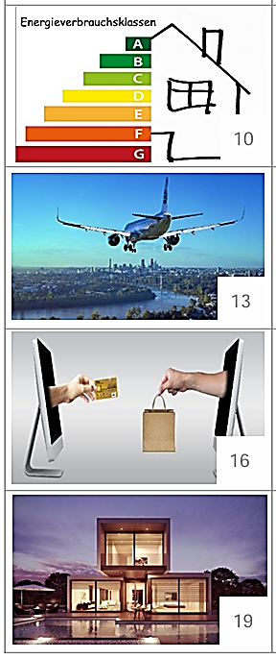
      - Wir wohnen in einer Luxus-Villa mit Swimmingpool.
      - Ich unternehme am Wochenende häufig gemeinsam mit meiner Familie Ausflüge mit Wanderungen in der näheren Umgebung unseres Wohnortes (d.h. wir brauchen dazu kein Auto, sondern eventuell nur ein öffentliches Verkehrsmittel).
      - Meine Eltern verzichten auf bestimmte Produkte, weil diese nicht klimafreundlich sind (z.B. Obst mit einem langen Transportweg).
      - Wir essen sehr gerne Fleischprodukte.
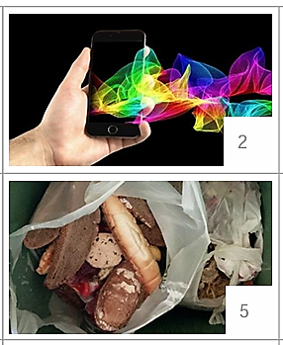
      - Wir unternehmen jedes Jahr eine Urlaubsreise mit dem Flugzeug in weit entfernte Länder.
      - Wenn wir Lebensmittel einkaufen gehen, dann sind uns die Preise nicht egal, Hauptsache sie sind niedrig.
      - Ich kaufe Produkte, weil die Werbung dafür echt cool ist.
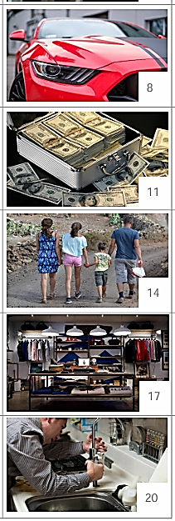
      - Ich fahre in der Freizeit sehr gerne Fahrrad.
      - Wir achten beim Kauf von Geräten auf deren Langlebigkeit und dass sie repariert werden können.
      - Wir bestellen zu Hause sehr viel online (übers Internet) und wenn es dann nicht passt, schicken wir es wieder zurück.
      - Wir können uns das meiste leisten, was wir uns wünschen.
      - Meine Eltern geben viel Geld aus, um unseren Energieverbrauch zu reduzieren.
      - Meine Eltern kaufen gerne Second-hand, um die Familienausgaben zu reduzieren.
      - Wir trennen den Plastikmüll immer sauber vom Restmüll, jede Woche fällt sehr viel davon an.
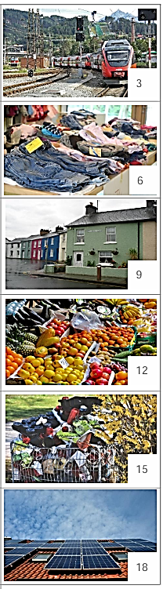
      - Wir wohnen in einem einfachen Haus in einer Stadtrandsiedlung.
      - Wir achten beim Kauf von Haushaltsgeräten auf.

